关于2015-2016学年秋季重修考试成绩录入的说明
为提高工作效率、简化重修考试成绩提交流程，本学期重修考试成绩采用网上提交的形式。具体操作流程如下：
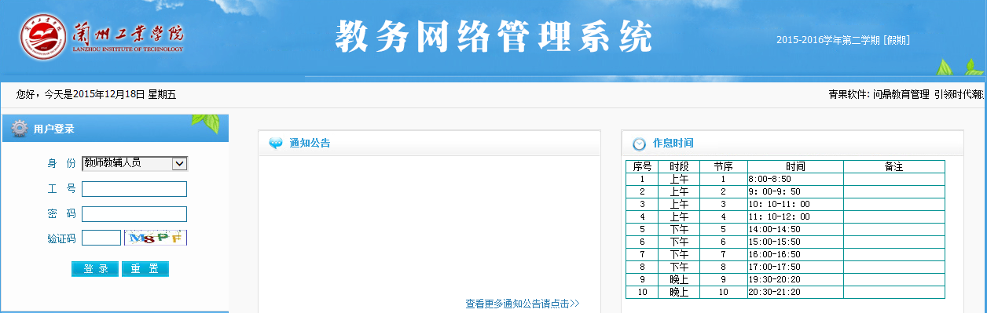
- 打开教务网络管理系统，选择教师教辅人员身份，输入工号、密码登录。

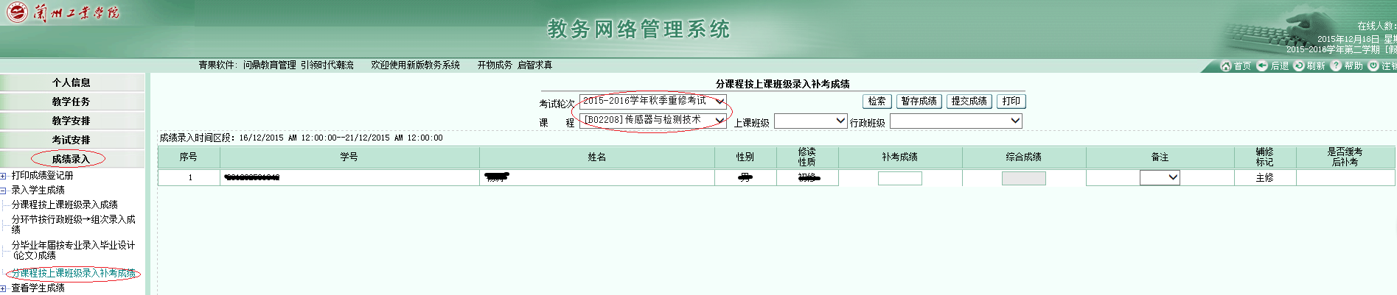
- 进入教务网络管理系统后，成绩录入→ 录入学生成绩→分课程按上课班级录入补考成绩，考试轮次选择2015-2016学年秋季重修考试，选择相应课程，进行检索。
- 录入成绩并提交。
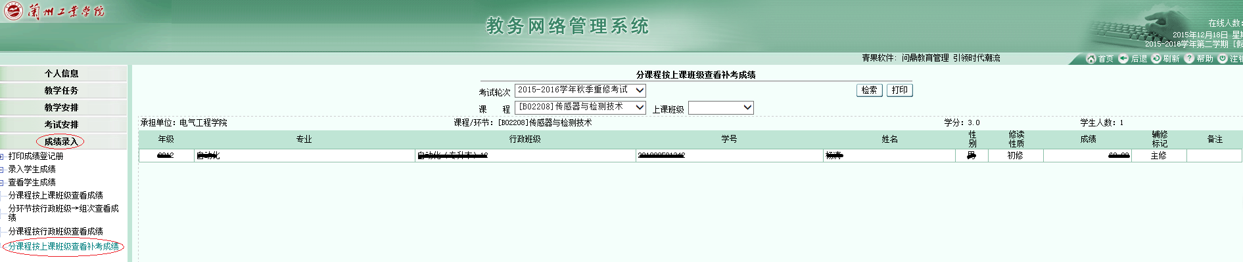
- 成绩录入→ 查看学生成绩→分课程按上课班级查看补考成绩，检索并打印。
- 成绩单打印一式两份，学院签字确认。一份学院留存，一份交考务中心领取阅卷酬金。
- 实践环节依原办法执行。
考务中心
2015年12月31日

